Tuần:  Tiết: | Chủ đề 2: HOẠT ĐỘNG THỰC HÀNH TRẢI NGHIỆM  THỰC HÀNH TẠO DỰNG HOLOGRAM
Môn học/Hoạt động giáo dục: Môn toán: lớp 8
Thời gian thực hiện: (số tiết 3)
I. Mục tiêu: Sau khi học xong bài này học sinh có khả năng:
1. Về kiến thức
- Nhận biết được về mô hình Hologram.
- Mô tả được nguyên lí hoạt động và ứng dụng của Hologram.
- Sử dụng phần mềm để hỗ trợ việc học các kiến thức hình học.
- Thực hành sử dụng phần mềm để vẽ hình và thiết kế đồ hoạ liên quan đến hình đồng dạng.
2. Về năng lực:
* Năng lực chung:
- Năng lực tự học: HS tự hoàn thành được các nhiệm vụ học tập chuẩn bị ở nhà và tại lớp.
- Năng lực giao tiếp và hợp tác: HS phân công được nhiệm vụ trong nhóm, biết hỗ trợ nhau, trao đổi, thảo luận, thống nhất được ý kiến trong nhóm để hoàn thành nhiệm vụ
* Năng lực đặc thù:
- Năng lực giao tiếp toán học: Nghe hiểu, đọc hiểu và ghi chép được các thông tin về Hologram. Trình bày, diễn đạt (nói hoặc viết) được các nội dung, ý tưởng, giải pháp trong sự tương tác với người khác trong thực hành tạo dựng Hologram. Thể hiện được sự tự tin khi trình bày, diễn đạt, nêu câu hỏi, thảo luận, tranh luận các nội dung, ý tưởng liên quan đến Hologram .
- Năng lực tư duy và lập luận toán học: Chỉ ra được lí lẽ và biết lập luận hợp lí trước khi kết luận về sản phẩm ologram hoàn thiện của các nhóm. Giải thích được các bước thực hiện tạo dựng mô hình Hologram.
- Năng lực mô hình hóa toán học: Trong thực tế khi tạo dựng mô hình Hologram nếu các vật liệu không có sẵn có thể linh hoạt sử dụng phương án thay thế bằng các vật liệu khác đơn giản, dễ kiếm trong cuộc sống hàng ngày.
- Năng lực giải quyết vấn đề: Sử dụng được các kiến thức, kĩ năng toán học tương thích (bao gồm vẽ hình và đo đạc) để tạo ra mô hình Hologram.
- Năng lực sử dụng công cụ và phương tiện học toán: Sử dụng được phương tiện khoa học công nghệ (điện thoại, máy tính bảng) để tìm video trình chiếu Hologram và tìm hiểu các ứng dụng của Hologram trong thực tế.
3. Về phẩm chất:
- Chăm chỉ: thực hiện đầy đủ các hoạt động học Hologram tập một cách tự giác, tích cực.
- Trung thực: thật thà, thẳng thắn trong báo cáo kết quả hoạt động cá nhân và theo nhóm, trong đánh giá và tự đánh giá.
- Trách nhiệm: hoàn thành đầy đủ, có chất lượng các nhiệm vụ học tập.
II. Thiết bị dạy học và học liệu
1. Giáo viên:
- GV giao nhiệm vụ nhóm cho HS, các nhóm chủ động phân công công việc cho các thành viên trong nhóm.
- Xây dựng tiêu chí đánh giá sản phẩm nhóm theo từng giai đoạn tạo sản phẩm.
- Các video trình chiếu Hologram, hình ảnh quan sát được trong thực tế.
- Laptop, file trình chiếu.
- Máy tính bảng hoặc điện thoại di động.
- Phiếu nhận xét, cho điểm các nhóm theo tiêu chí (Tiết 3).
2. Học sinh:
- Mỗi nhóm học sinh chuẩn bị bìa nhựa hoặc tấm mica trong suốt, kéo, thước kẻ, giấy A4, băng keo trong hoặc keo dán
Mẫu 2: Phiếu đánh giá các thành viên trong nhóm. (Tiết 3)
- Mỗi học sinh: Mẫu 1. Phiếu tự đánh giá tham gia hoạt động nhóm của cá nhân. (Tiết 3)
III. Tiến trình dạy học
Tiết 1
1. Hoạt động 1: Mở đầu (Khoảng: 5 phút)
a) Mục tiêu:
- Nhận biết được về mô hình Hologram
- Hiểu được nguyên lí hoạt động và ứng dụng của Hologram
- HS tạo dựng được mô hình Hologram
b) Nội dung:
Em hãy cho biết tên và số cạnh tương ứng của mỗi hình vẽ trên.
c) Sản phẩm:
Câu trả lời của học sinh
d) Tổ chức thực hiện:
Hoạt động của GV - HS | Tiến trình nội dung
* GV giao nhiệm vụ học tập  - GV trình chiếu nội dung trên màn hình  - HS Chia làm 6 nhóm thảo luận trả lời câu hỏi:  Em hãy cho biết tên và số cạnh tương ứng của mỗi hình vẽ trên.  * HS thực hiện nhiệm vụ  - Các nhóm thảo luận, thống nhất kết quả luận ghi vào bảng nhóm, phân công thành viên nhóm chuẩn bị báo cáo kết quả khi hết thời gian quy định thảo luận nhóm.  - GV: Quan sát các nhóm hoạt động, hỗ trợ các các nhân hoặc nhóm gặp khó khăn. Có thể cho phép các em HS khá, giỏi hỗ trợ các bạn trong nhóm để hoàn thành nhiệm vụ nhanh hơn.  * Báo cáo, thảo luận  - GV gọi đại diện các nhóm lên báo cáo kết quả hoạt động.  - GV: Yêu cầu các nhóm khác nhận xét, đánh giá và chấm điểm chéo nhau theo phân công của GV.  - HS: Nhận xét, đánh giá kết quả hoạt động của nhóm khác.  * Kết luận, nhận định  - Giáo viên nhận xét đánh giá mức độ hoàn thành, thái độ học tập và kĩ năng hoạt động của HS. Từ đó hướng dẫn học sinh nghiên cứu, tìm hiểu nội dung cho hoạt động hình thành kiến thức mới.  - GV nêu vấn đề: Nếu chỉ quan sát hình ảnh trên ta khó hình dung ra số cạnh của các hình. | 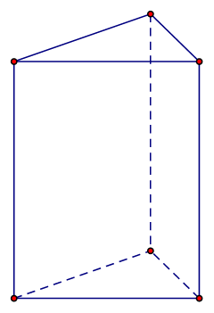  Hình a  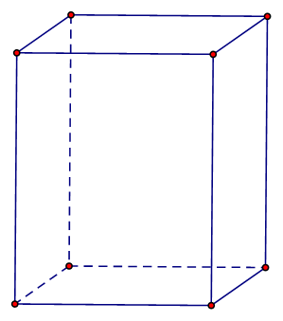  Hình b  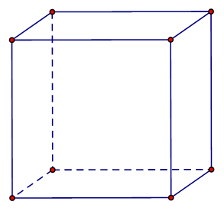  Hình c  Em hãy cho biết tên và số cạnh tương ứng của mỗi hình vẽ trên?  Trả lời:  Hình a: Lăng trụ đứng tam giác 9 cạnh.  Hình b: Hình hộp chữ nhật  12 cạnh.  Hình c: Hình lập phương  12 cạnh.
2. Hoạt động 2: Hình thành kiến thức (Khoảng: 30 phút)
a) Mục tiêu:
- Nhận biết được về mô hình Hologram
- Trình bày được nguyên lí hoạt động và ứng dụng của Hologram
b) Nội dung:
- Ưu điểm của Hologram
- Mô hình 3 chiều mô tả nguyên lí hoạt động của hologram.
c) Sản phẩm:
- Ưu điểm nổi bật của Hologram là ta có thể nhìn được hình ảnh phản chiếu của một vật thể ở mọi góc độ.
- Hiểu nguyên lí tạo ra Hologram dựa trên vật thể ba chiều.
d) Tổ chức thực hiện:
Hoạt động của GV - HS | Tiến trình nội dung
* GV giao nhiệm vụ học tập  - HS Chia lớp làm 6 nhóm.(5 phút)  - Quan sát video giới thiệu về mô hình Hologram. Tìm hiểu:  ? Hologram là gì?  ? Nêu các ưu điểm nổi bật của Hologram.  * HS thực hiện nhiệm vụ  - Các nhóm thảo luận, thống nhất kết quả luận ghi vào bảng nhóm, phân công thành viên nhóm chuẩn bị báo cáo kết quả khi hết thời gian quy định thảo luận nhóm.  - GV: Quan sát các nhóm hoạt động, hỗ trợ các cá nhân hoặc nhóm gặp khó khăn. Có thể cho phép các em HS khá, giỏi hỗ trợ các bạn trong nhóm để hoàn thành nhiệm vụ nhanh hơn.  * Báo cáo, thảo luận  - GV: Gọi đại diện các nhóm lên báo cáo kết quả hoạt động.  - GV: Yêu cầu các nhóm khác nhận xét, đánh giá và chấm điểm chéo nhau theo phân công của GV.  - HS: Nhận xét, đánh giá kết quả hoạt động của nhóm khác.  * Kết luận, nhận định  - GV: Nhận xét kết quả thực hiện nhiệm vụ và đánh giá mức độ hoàn thành của HS.  - HS cả lớp quan sát, lắng nghe  - GV chốt nội dung kiến thức trên màn hình. | 1. Giới thiệu về mô hình Hologram  Hoạt động 1:  Tìm hiểu mô hình Hologram:(sgk/trang 90)  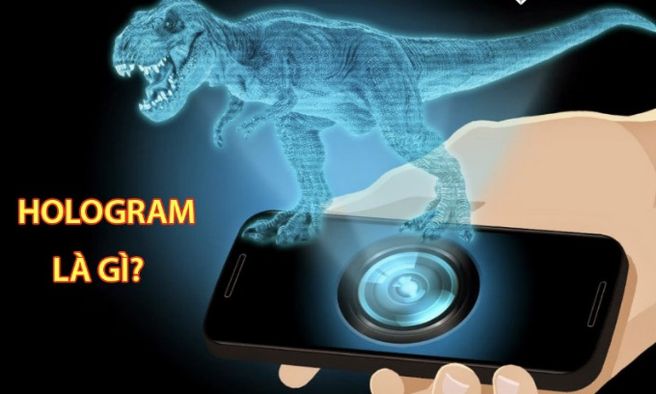-Hologram là sản phẩm được tạo nên từ kỹ thuật ghi hình thế giới ba chiều Holography.  -Ưu điểm nổi bật của Hologram là ta có thể nhìn được hình ảnh phản chiếu của một vật thể ở mọi góc độ., cảm giác như ….
* GV giao nhiệm vụ học tập  - Quan sát video và xem SGK mô tả nguyên lí hoạt động của Hologram.  * HS thực hiện nhiệm vụ  - Các nhóm thảo luận, thống nhất kết quả luận ghi vào bảng nhóm.  - GV: Quan sát các nhóm hoạt động, hỗ trợ các các nhân hoặc nhóm gặp khó khăn.  * Báo cáo, thảo luận  - GV: Thông báo hết thời gian hoạt động nhóm. Gọi đại diện các nhóm lên báo cáo kết quả hoạt động.  - GV: Yêu cầu các nhóm khác nhận xét, đánh giá và chấm điểm chéo nhau theo phân công của GV.  - HS: Nhận xét, đánh giá kết quả hoạt động của nhóm khác.  * Kết luận, nhận định  - GV: Nhận xét kết quả thực hiện nhiệm vụ và đánh giá mức độ hoàn thành của HS.  - HS cả lớp quan sát, lắng nghe.  - GV chốt nội dung kiến thức trên màn hình. | 2. Một mô hình 3 chiều mô tả nguyên lí hoạt động của hologram  Hình ảnh xuất hiện trên màn hình LCD là hình ảnh (2D), nhưng ảnh ảo mà mắt ta cảm nhận được lại là hình ảnh (3D).  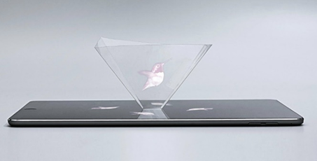  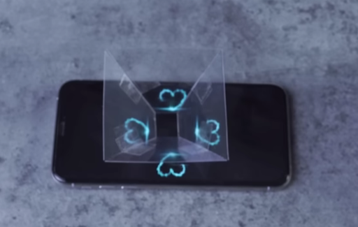
* GV giao nhiệm vụ học tập  - HS quan sát video và xem SGK tìm hiểu lợi ích của hình Hologram trong dạy học.  * HS thực hiện nhiệm vụ  - Hoạt động cá nhân, hoàn thành câu trả lời, chuẩn bị báo cáo kết quả khi hết thời gian quy định.  - GV: Quan sát hỗ trợ các cá nhân hoặc nhóm gặp khó khăn.  * Báo cáo, thảo luận  - GV: Thông báo hết thời gian. Gọi đại diện lên báo cáo kết quả.  - GV: Yêu cầu HS khác nhận xét, đánh giá.  - HS: Nhận xét, đánh giá kết quả hoạt động của bạn.  * Kết luận, nhận định  - GV: Nhận xét kết quả thực hiện nhiệm vụ và đánh giá mức độ hoàn thành của HS.  - HS cả lớp quan sát, lắng nghe.  - GV chốt nội dung kiến thức trên màn hình. | 3. Ứng dụng mô hình Hologram trong dạy học  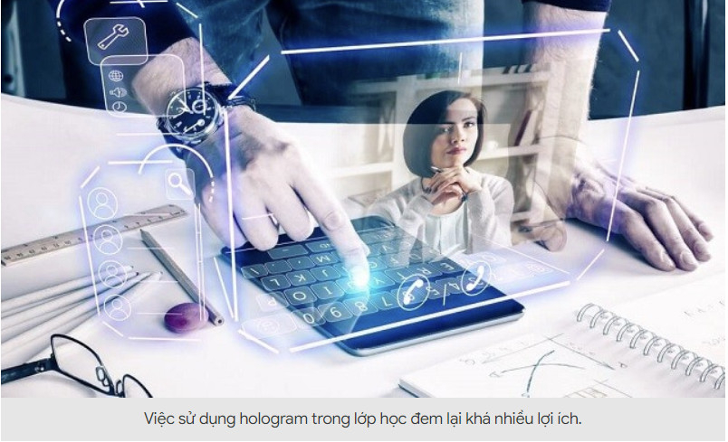  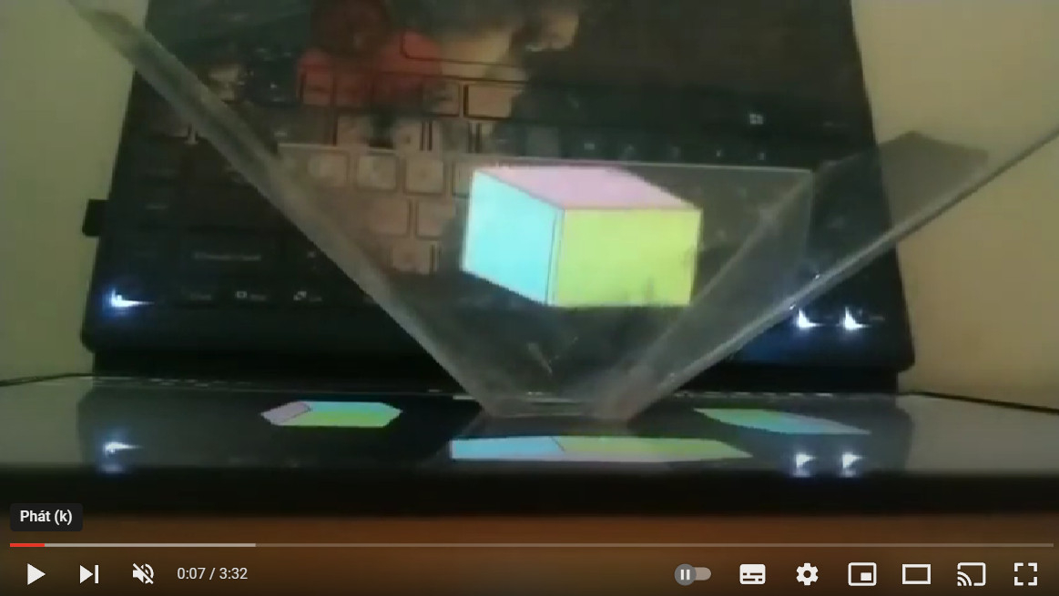  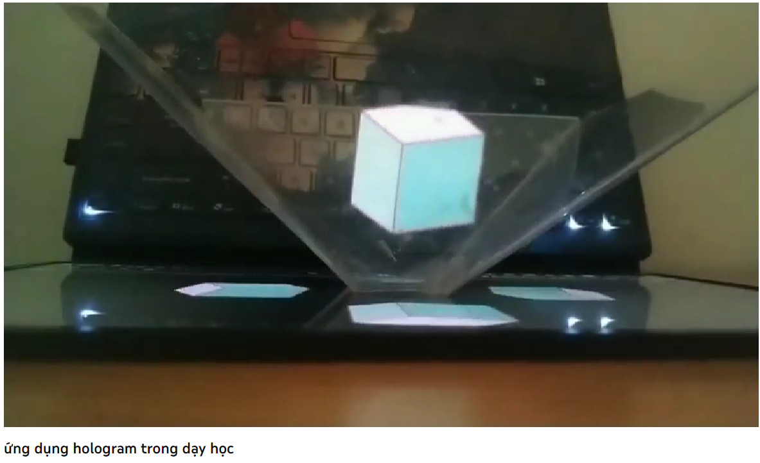  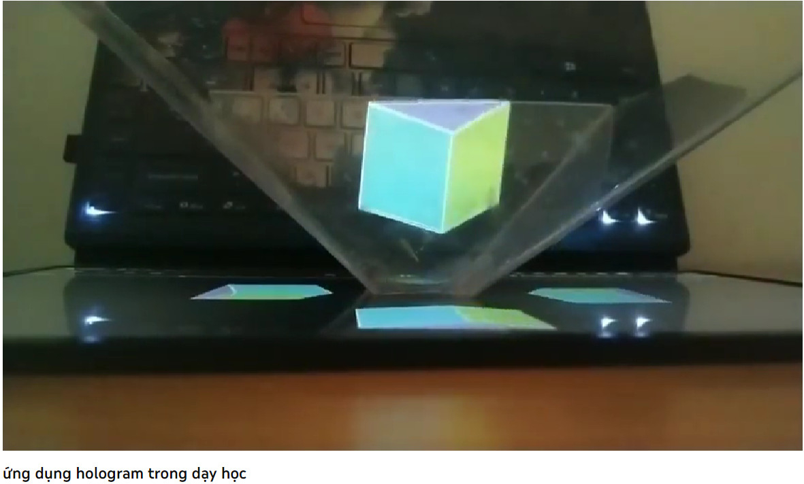  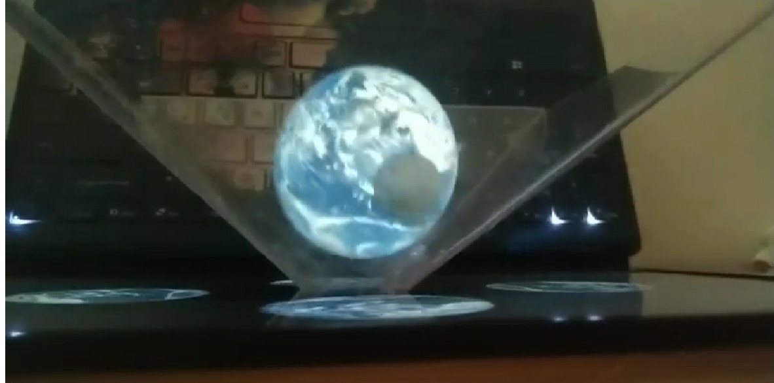  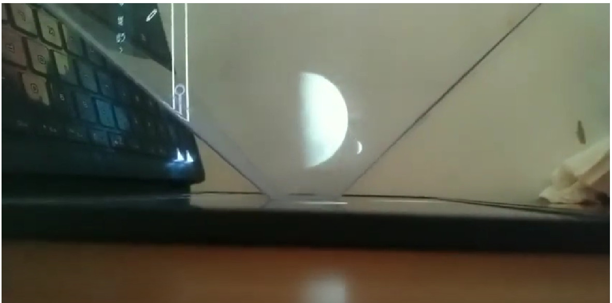  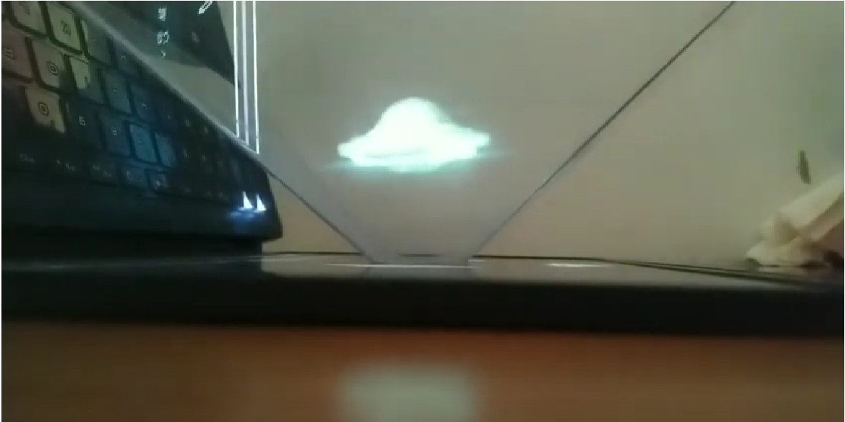  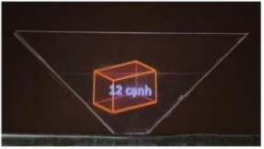  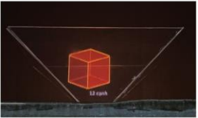  Ứng dụng Hologram trong dạy học Trực quan hóa kiến thức, tăng cường tương tác, tạo ra trải nghiệm học tập mới lạ.
3. Hoạt động 3: Luyện tập (4 phút)
a) Mục tiêu: Hệ thống kiến thức dưới dạng câu hỏi trắc nghiệm.
b) Nội dung:
Câu 1: Các mặt hình chiếu của mô hình Hologram tạo được như hình 2 (tr.91 SGK) là hình gì?
A. Tam giác cân. B. Hình vuông. C. Hình thang cân. D. Hình thang.
Câu 2: Đáy của mô hình Hologram tạo được như hình 2 (tr.91 SGK) là
A. Hình vuông. B. Hình thang. C. Hình chữ nhật. D. Hình tam giác.
Câu 3: Hình ảnh mắt ta cảm nhận được qua màn hình chiếu Hologram tạo được như hình 3 (tr.91 SGK) là
A. ảnh ảo 2D. B. ảnh ảo 3D. C. ảnh thật. D. ảnh ảo 4D.
Câu 4: Các hình ảnh trên hình 4 (tr.92 SGK) là ứng dụng của mô hình Hologram trong lĩnh vực gì?
A. Quảng cáo. B. An ninh. C. Động vật. D. Dạy học toán.
c) Sản phẩm: Đáp án của học sinh
Câu 1.C Câu 2.A Câu 3.B Câu 4.D.
d) Tổ chức thực hiện:
Hoạt động của GV - HS | Tiến trình nội dung
* GV giao nhiệm vụ học tập
Yêu cầu học sinh hoạt động cá nhân trả lời các câu hỏi trắc nghiệm.
* HS thực hiện nhiệm vụ
Học sinh hoạt động cá nhân.
* Báo cáo, thảo luận
- HS giơ tay dành quyền trả lời.
- Gọi học sinh nhận xét câu trả lời của bạn.
- GV chiếu đáp án.
* Kết luận, nhận định
- GV Nhận xét kết quả thực hiện nhiệm vụ và đánh giá mức độ hoàn thành của HS.
- HS cả lớp quan sát, lắng nghe.
- GV chốt nội dung kiến thức sau 4 câu hỏi trắc nghiệm.
4. Hoạt động 4: Vận dụng (Khoảng: 5 phút)
a) Mục tiêu: Tìm hiểu các vật liệu tạo dựng mô hình Hologram đơn giản.
b) Nội dung: Đồ dùng, vật liệu để tạo dựng một hologram đơn giản.
c) Sản phẩm: Học sinh trình bày được đồ dùng, vật liệu dễ kiếm để tạo dựng một hologram đơn giản.
d) Tổ chức thực hiện:
Hoạt động của GV - HS | Tiến trình nội dung
* GV giao nhiệm vụ học tập
- Giáo viên chia lớp thành các nhóm học sinh (mỗi nhóm khoảng 4 – 6 học sinh) và cử nhóm trưởng của mỗi nhóm.
- Mỗi nhóm học sinh thảo luận tìm hiểu đồ dùng vật liệu tạo Hologram.
* HS thực hiện nhiệm vụ
- Các nhóm thảo luận, thống nhất kết quả luận ghi vào bảng nhóm
- GV: Quan sát các nhóm hoạt động, hỗ trợ các các nhân hoặc nhóm gặp khó khăn.
* Báo cáo, thảo luận
- GV: Thông báo hết thời gian hoạt động nhóm. Gọi đại diện các nhóm lên báo cáo kết quả hoạt động.
- GV: Yêu cầu các nhóm khác nhận xét, đánh giá và chấm điểm chéo nhau theo phân công của GV.
- HS: Nhận xét, đánh giá kết quả hoạt động của nhóm khác.
* Kết luận, nhận định
- GV: Nhận xét, đánh giá chung cho kết quả hoạt động của các nhóm. Cho điểm các nhóm làm tốt.
 Hướng dẫn tự học ở nhà (1 phút)
- Tìm hiểu ứng dụng của mô hình hologram trên mạng internet.
- Giáo viên chia lớp thành các nhóm học sinh (mỗi nhóm khoảng 4 – 6 học sinh) và cử nhóm trưởng của mỗi nhóm.
- Mỗi nhóm học sinh chuẩn bị 2 miếng bìa nhựa hoặc 2 tấm mica trong suốt kích thước, kéo, thước kẻ, giấy A4, băng keo trong hoặc keo dán.
Tiết 2
1. Hoạt động 1: Mở đầu (Khoảng: 5 phút)
a) Mục tiêu: HS chuẩn bị đồ dùng, vật liệu cho bài thực hành.
b) Nội dung: Mỗi nhóm học sinh chuẩn bị 2 miếng bìa nhựa hoặc 2 tấm mica trong suốt kích thước, kéo, thước kẻ, giấy A4, băng keo trong hoặc keo dán.
c) Sản phẩm: Vật liệu để tạo dựng Hologram.
d) Tổ chức thực hiện:
Hoạt động của GV - HS | Tiến trình nội dung
* GV giao nhiệm vụ học tập
- Các nhóm để sản phẩm nhóm đã chuẩn bị ở nhà trên bàn.
- Đại diện các nhóm đi kiểm tra chéo sản phẩm của nhau: đầy đủ, đúng yêu cầu chưa?
* HS thực hiện nhiệm vụ
Các nhóm để vật liệu nhóm đã chuẩn bị ở nhà trên bàn.
* Báo cáo, thảo luận
- Các nhóm nhận xét, đánh giá việc chuẩn bị vật liệu của nhóm bạn.
- Báo cáo kết quả với GV.
* Kết luận, nhận định
GV nhận xét, đánh giá việc chuẩn bị vật liệu của các nhóm, của cả lớp. Khen các nhóm chuẩn bị vật liệu tốt.
2. Hoạt động 2: Hình thành kiến thức tiếp theo (25 phút)
a) Mục tiêu:
- Tạo ra vật thể có hình dạng tương tự vật thể (H) trong Hình 2b.
- Tạo dựng được Hologram.
- Sử dụng được Hologram.
b) Nội dung:
- Sử dụng điện thoại di động hoặc máy tính bảng đề tìm kiếm các video trình chiếu Hologram trên Internet.
- Tạo dựng được Hologram.
- Đặt công cụ trình chiếu đã hoàn thành trên màn hình điện thoại di động hoặc máy tính bảng, tắt đèn, bật video và quan sát hình ảnh
c) Sản phẩm:
- Mô hình Hologram đã tạo đựng được.
- Các video trình chiếu Hologram, hình ảnh quan sát được trong thực tế.
Hoạt động của GV - HS | Tiến trình nội dung
* GV giao nhiệm vụ học tập 1  - Giáo viên chia lớp thành các nhóm học sinh (mỗi nhóm khoảng 4 – 6 học sinh) và cử nhóm trưởng của mỗi nhóm thực hiện Hoạt động 1: Tạo dựng mô hình Hologram (14 phút )  - Mỗi nhóm học sinh chuẩn bị bìa nhựa hoặc tấm mica trong suốt, kéo, thước kẻ, giấy A4, băng keo trong hoặc keo dán.  Bước 1. Vẽ một hình thang cân trên tờ giấy A4 với đáy lớn , đáy nhỏ , đường cao (nếu sử dụng điện thoại) hoặc đáy lớn , đáy nhỏ , đường cao (nếu sử dụng máy tính bảng) rồi dùng kéo cắt hình thang cân đó  Bước 2. Đặt hình thang cân vừa cắt ra lên miếng bìa nhựa (hoặc tấm mica) rồi cắt ra bốn hình thang cân trong suốt.  Bước 3. Dùng băng keo trong (hoặc keo dán) để dán các cạnh bên của các hình thang cân với nhau tạo ra vật thể có hình dạng tương tự vật thể (H) trong Hình 2b.  * HS thực hiện nhiệm vụ  Các nhóm thực hiện tạo dựng mô hình Hologram theo hướng dẫn 3 bước trên.  - GV: Quan sát các nhóm hoạt động, hỗ trợ các các nhân hoặc nhóm gặp khó khăn.  * Báo cáo, thảo luận  - GV: Thông báo hết thời gian hoạt động nhóm. Gọi đại diện các nhóm trình bày sản phẩm.  - GV: Yêu cầu các nhóm khác nhận xét, đánh giá và chấm điểm chéo nhau theo phân công của GV.  - HS: Nhận xét, đánh giá kết quả hoạt động của nhóm khác.  * Kết luận, nhận định  - GV: Nhận xét, đánh giá chung cho kết quả hoạt động của các nhóm. Cho điểm các nhóm làm tốt. | 4. Tạo dựng mô hình Hologram  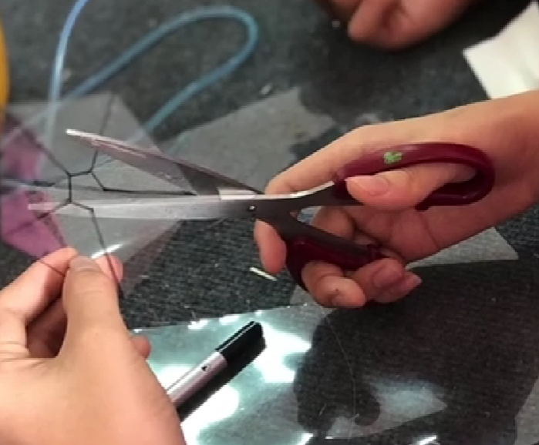
* GV giao nhiệm vụ học tập  - Các nhóm thực hiện Hoạt động 2 theo hướng dẫn của GV:  Bước 1: GV đã chuẩn bị sẵn điện thoại hoặc máy tính bảng có video trình chiếu Hologram.  Bước 2: Đặt công cụ trình chiếu của các nhóm đã hoàn thành trên màn hình điện thoại hoặc máy tính bảng, tắt đèn, bật video và quan sát hình ảnh.  * HS thực hiện nhiệm vụ  - Các nhóm thực hiện theo hướng dẫn của GV.  - Quan sát hình ảnh.  * Báo cáo, thảo luận  - Các nhóm lần lượt thực hiện các thao tác sử dụng Hologram.  - Thảo luận về hình ảnh quan sát được qua mô hình của các nhóm.  * Kết luận, nhận định  GV nhận xét, đánh giá về các thao tác thực hiện, hình ảnh của các nhóm. Khen nhóm làm tốt. | 5. Sử dụng Hologram
3. Hoạt động 3: Luyện tập (Khoảng: 5 phút)
a) Mục tiêu:
- Nhớ các bước tạo dựng mô hình Hologram và cách sử dụng.
b) Nội dung:
Bài tập: Em hãy sắp xếp các bước tiến hành tạo màn chiếu Hologram tương ứng với mỗi hình 1, 2, 3, 4, 5 dưới đây, sau đó mô tả thứ tự thực hiện các bước.

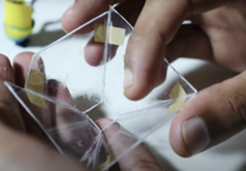 | 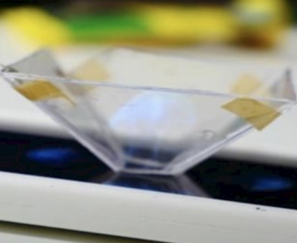 | 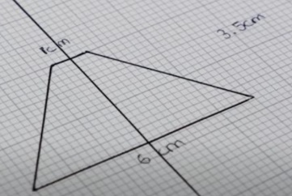
Hình 1 | Hình 2 | Hình 3
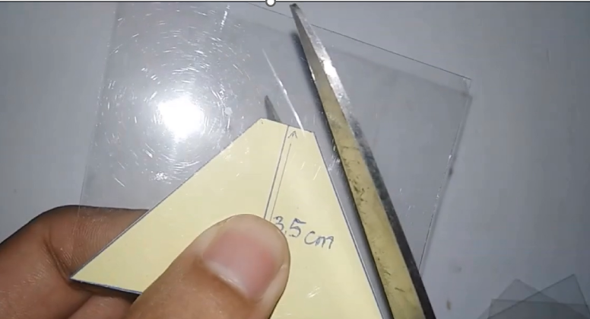 | 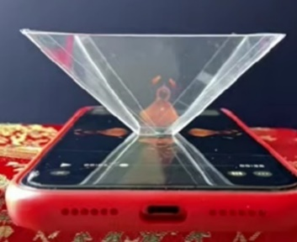 | 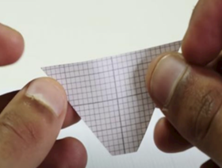
Hình 4 | Hình 5 | Hình 6
c) Sản phẩm:
Các bước tiến hành tạo và sử dụng màn chiếu Hologram.
Bước 1 - Hình 3, Bước 2 – Hình 6, Bước 3 – Hình 4, Bước 4 – Hình 1, Bước 5 – Hình 2, Bước 6 - Hình 5.
Bước 1: Vẽ một hình thang cân một hình thang cân trên tờ giấy A4 với đáy lớn , đáy nhỏ , đường cao .
Bước 2: Dùng kéo để cắt hình thang cân này ra, mục đích là dùng nó làm mẫu.
Bước 3: Đặt hình thang cân vừa cắt lên miếng bìa nhựa cứng và cắt nó thành bốn hình thang cân trong suốt.
Bước 4: Dùng keo nến hoặc băng keo trong để dán các cạnh bên của bốn hình thang cân với nhau.
Bước 5: Lên YouTube, tìm kiếm video với từ khóa là “Hologram video”.
Bước 6: Đặt màn hình chiếu bạn vừa làm lên màn hình điện thoại sao cho hình ảnh lọt vào trung tâm của Hologram, tắt điện, bật video và quan sát.
d) Tổ chức thực hiện:
Hoạt động của GV - HS | Tiến trình nội dung
* GV giao nhiệm vụ học tập  - Các nhóm (GV đã chia từ cuối tiết 1) cùng thảo luận, sắp xếp các bước tạo và sử dụng Hologram.  - Ghi thứ tự các bước vào bảng nhóm.  * HS thực hiện nhiệm vụ  - HS quan sát, thảo luận theo nhóm và trả lời câu hỏi.  - GV theo dõi, hỗ trợ HS nếu cần thiết.  * Báo cáo, thảo luận  - GV gọi đại diện một nhóm báo cáo kết quả sắp xếp thứ tự đúng, các nhóm còn lại nghe và so sánh kết quả.  - Gọi lần lượt từng thành viên của nhóm được báo cáo nêu cụ thể các bước thực hiện.  * Kết luận, nhận định  - GV: Nhận xét, đánh giá kết quả hoạt động của các nhóm. Cho điểm nhóm HS báo cáo. | Các bước tiến hành tạo và sử dụng màn chiếu Hologram.
  Bước 1  (Hình 3) | 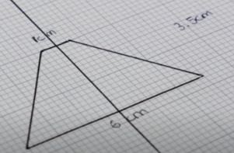
  Bước 2
  (Hình 6)
  Bước 3
  (Hình 4)
  Bước 4
  (Hình 1)
  Bước 5  (Hình 2) | 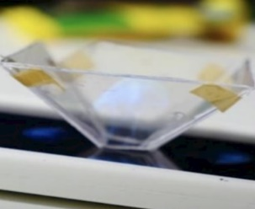
  Bước 6  (Hình 5) | 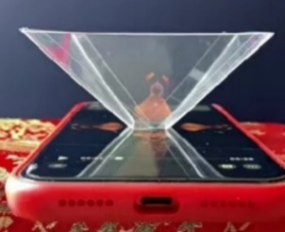

4. Hoạt động 4: Vận dụng (Khoảng: 5 phút)
a) Mục tiêu: HS tạo dựng được mô hình Hologram từ vật liệu đơn giản.
b) Nội dung: Tìm các vật liệu thay thế bìa nhựa hoặc miếng mica trong suốt trong phần thực hành trên.
c) Sản phẩm: Các vật liệu đơn giản, dễ kiếm thay thế bìa nhựa hoặc tấm mica trong suốt.
d) Tổ chức thực hiện:
Hoạt động của GV - HS | Tiến trình nội dung
* GV giao nhiệm vụ học tập  - GV cho học sinh hoạt động cá nhân suy nghĩ và trả lời câu hỏi: Nếu không có bìa nhựa hoặc tấm mica trong suốt thì em sử dụng vật liệu gì thay thế?  - Gợi ý: Vật liệu dễ kiếm, tái sử dụng tạo Hologram đơn giản.  * HS thực hiện nhiệm vụ  - HS suy nghĩ trả lời.  * Báo cáo, thảo luận  - Gọi 1 HS lên bảng ghi các phương án của các bạn, các HS dưới lớp giơ tay lần lượt trả lời.  * Kết luận, nhận định  - GV tổng hợp kết quả thực hiện nhiệm vụ của học sinh. | Các vật liệu đơn giản để tạo dựng Hologram:  - Vỏ chai nhựa.  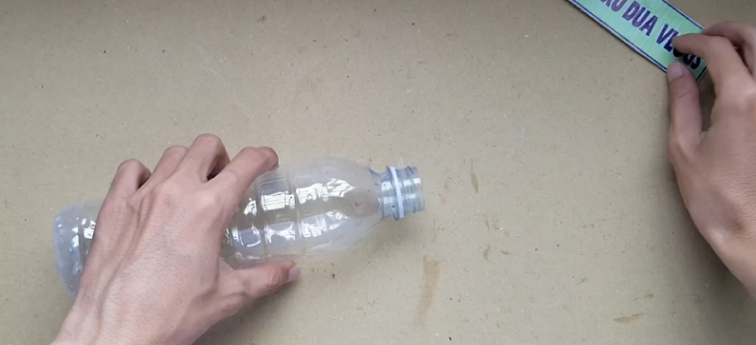  - Vỏ hộp bánh.  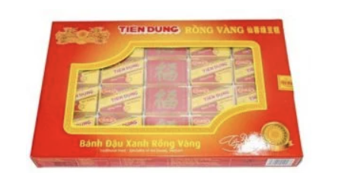  …..
 Hướng dẫn tự học ở nhà ( 5 phút)
- Sử dụng vật liệu tái chế, dễ kiếm đã chuẩn bị tạo dựng Hologram.
- Chia lớp thành 6 nhóm (nhóm từ cuối tiết 1). Mỗi nhóm có một nhóm trưởng phụ trách. Các nhóm thực hiện hoàn thiện một mô hình Hologram và một video để trình chiếu, thuyết trình (theo chủ đề được bốc thăm trước).
- Đại diện các nhóm bốc thăm lựa chọn 1 trong các chủ đề sau:
Chủ đề 1: Toán học
Chủ đề 2: Thế giới động vật
Chủ đề 3: Kiến trúc
Chủ đề 4: Quảng cáo
Chủ đề 5: Y tế.
Chủ đề 6: Game
- Cá nhân học sinh chuẩn bị mẫu 1 phiếu tự đánh giá.
- Nhóm trưởng chuẩn bị mẫu 2 phiếu đánh giá các thành viên trong nhóm.

Tiết 3
1. Hoạt động 1: Mở đầu (Khoảng: 4 phút)
a) Mục tiêu: Học sinh tìm được các vật liệu để tạo dựng mô hình Hologram đơn giản, nhớ lại bước sử dụng Hologram.
b) Nội dung:
Câu 1: Có thể tạo dựng mô hình Hologram đơn giản từ những vật liệu, dụng cụ nào sau đây?
A. Giấy A4, miếng bìa nhựa, keo dán, kéo.
B. Giấy A4, miếng gỗ, đinh vít.
C. Giấy A4, miếng bìa, kéo.
D. Miếng nhựa, điện thoại di động.
Câu 2: Đâu là các bước thực hành sử dụng Hologram?
A. Đặt mô hình Hologram trên điện thoại di động (hoặc máy tính bảng), tắt đèn.
B. Đặt mô hình Hologram trên điện thoại di động (hoặc máy tính bảng), tắt đèn, bật video và quan sát.
C. Mở video trên điện thoại (hoặc máy tính bảng) và quan sát.
D. Đặt mô hình Hologram trên mặt bàn và quan sát.
c) Sản phẩm:
Câu 1.A; Câu 2.B.
d) Tổ chức thực hiện:
Hoạt động của GV - HS | Tiến trình nội dung
* GV giao nhiệm vụ học tập  HS hoạt động cá nhân trả lời câu hỏi.  * HS thực hiện nhiệm vụ  HS suy nghĩ, lựa chọn đáp án đúng.  * Báo cáo, thảo luận  - HS giơ tay dành quyền trả lời, có giải thích cho phương án mình đã chọn.  - HS cả lớp lắng nghe, nhận xét, nhớ lại cách sử dụng Hologram.  * Kết luận, nhận định  - Nhận xét câu trả lời của các HS, nhấn mạnh lại bước sử dụng Hologram. | Câu 1. A  Câu 2. B
2. Hoạt động 2: Hình thành kiến thức (30 ph)
a) Mục tiêu: Rèn kỹ năng sử dụng Hologram, kỹ năng trình bày báo cáo trước đám đông.
b) Nội dung: Thực hiện thao tác sử dụng Hologram, thuyết trình về chủ đề nhóm đã chọn.
c) Sản phẩm: Mô hình Hologram hoàn chỉnh, video trình chiếu về chủ đề đã chọn.
d) Tổ chức thực hiện:
Hoạt động của GV - HS | Tiến trình nội dung
* GV giao nhiệm vụ học tập  - Phần nội dung GV đã giao ở cuối tiết 2.  - Lần lượt 06 nhóm trưởng lên bốc thăm thứ tự thực hiện: sử dụng mô hình Hologram và thuyết trình về chủ đề được chọn (video trình chiếu tối đa giây).  Nhóm 1: Toán học  Nhóm 2: Thế giới động vật  Nhóm 3: Y tế  Nhóm 4: Quảng cáo.  Nhóm 5: Điện ảnh và Game.  Nhóm 6: Kiến trúc  - Các nhóm có tối đa phút: chuẩn bị, trình chiếu, thuyết trình.  - Các nhóm lần lượt cử đại diện trình bày theo thứ tự bốc thăm.  - Các nhóm còn quan sát, lắng nghe bài nhóm bạn, thảo luận và cho điểm các nhóm theo tiêu chí trong Phiếu 3.  * HS thực hiện nhiệm vụ  - Các nhóm lần lượt trình bày theo thứ tự.  - Chấm điểm nhóm bạn theo tiêu chí.  * Báo cáo, thảo luận  - Sau khi tất cả các nhóm đã hoàn thành phần trình bày, GV tổ chức cho HS các nhóm khác nhận xét phần trình bày, góp ý với nhóm bạn và cho điểm nhóm bạn.  * Kết luận, nhận định  - GV cho thư kí các nhóm tổng hợp điểm của nhóm mình (do các nhóm bạn chấm) và tính tổng điểm.  - GV nhận xét được kết quả phần trình bày của các nhóm, khen ngợi nhóm có điểm số cao. | * Phiếu đánh giá mẫu 1, mẫu 2  * Sản phẩm của 12 chủ đè  Nhóm 1: Toán học  Nhóm 2: Thế giới động vật  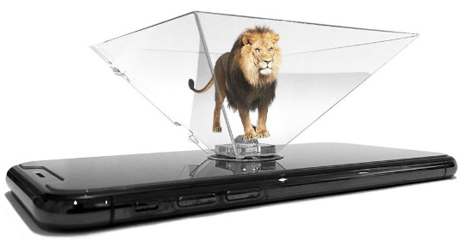  Nhóm 3: Y tế  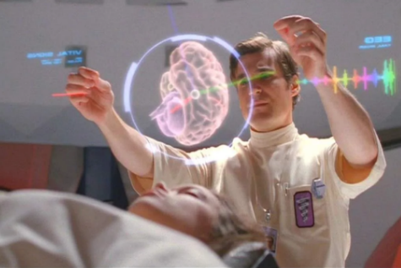  Nhóm 4: Quảng cáo  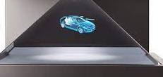  Nhóm 5: Game  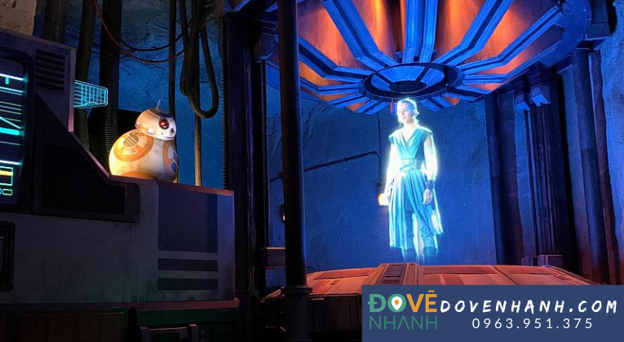  Nhóm 6: Kiến trúc  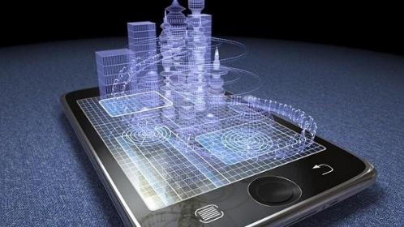

Hoạt động của GV - HS | Tiến trình nội dung
* GV giao nhiệm vụ học tập  GV yêu cầu:  - Mỗi cá nhân tự đánh giá vào phiếu cá nhân.  - Nhóm đánh giá từng thành viên vào phiếu cá nhân.  * HS thực hiện nhiệm vụ  - Mỗi cá nhân tự đánh giá vào phiếu cá nhân và nộp cho thư ký của nhóm tổng hợp.  - Nhóm đánh giá từng thành viên vào phiếu cá nhân (nộp GV).  - Các nhóm tự thảo luận đánh giá kết quả thực hiện dự án, rút kinh nghiệm cho việc học tập và cho cả việc thực hiện những dự án sau này (ghi và lưu lại biên bản)  * Báo cáo, thảo luận  - Đại diện các nhóm đứng trước lớp báo cáo: kết quả thực hiện dự án của nhóm (hoàn thành sản phẩm theo mục tiêu đề ra không? Gặp khó khăn gì trong quá trình làm không? Góp ý cho dự án lần sau).  * Kết luận, nhận định  - GV nhận xét chung kết quả thực hiện dự án tạo dựng mô hình Hologram của các nhóm trong lớp (các mặt tích cực, hạn chế của cả nhóm, nhóm trưởng hoặc thành viên nổi bật).  - GV cùng các nhóm trưởng cùng đánh giá, cho điểm các nhóm. | 6. Đánh giá:  - Mỗi cá nhân tự đánh giá vào phiếu cá nhân  - Nhóm đánh giá từng thành viên vào phiếu cá nhân.  - Nhóm tự đánh giá lại hoạt động của mỗi nhóm vào phiếu đánh giá hoạt động của nhóm.  - Các nhóm góp ý .
3. Hoạt động 3: Luyện tập (Khoảng: 5 phút)
a) Mục tiêu: Trả lời câu hỏi liên quan về Hologram.
b) Nội dung:
Câu 1. Tiến sĩ Dennis Gabor nghiên cứu Holography từ năm nào?
A. 1947
B. 1957
C. 1967
D. 1977
Câu 2. Hình lăng trụ đứng tam giác có bao nhiêu cạnh?
A. 12 cạnh
B. 9 cạnh
C. 6 cạnh
D. 8 cạnh
Câu 3. Qua Hologram, ta có thể nhìn hình ảnh phản chiếu của vật ở góc độ nào?
A. Nhìn từ phía trước
B. Nhìn từ phía sau
C. Mọi góc độ
D. Nhìn từ hai bên
Câu 4. Dựa vào hiện tượng quang học nào chúng ta nhìn thấy hình ảnh của vật qua Hologram?
Chọn câu đúng:
A. Hiện tượng phản xạ và giao thoa ánh sáng
B. Hiện tượng khúc xạ và tán sắc ánh sáng
C. Hiện tượng phản xạ và nhiễu xạ ánh sáng
D. Hiện tượng phản xạ và khúc xạ ánh sáng
c) Sản phẩm:
Câu 1. A; Câu 2. B; Câu 3. C; Câu 4. D.
d) Tổ chức thực hiện:
Hoạt động của GV - HS | Tiến trình nội dung
* GV giao nhiệm vụ học tập  - GV yêu cầu HS tham gia theo nhóm trả lời nhanh các bài tập trắc nghiệm củng cố kiến thức  * HS thực hiện nhiệm vụ  - HS tham gia trả lời nhanh các câu hỏi trắc nghiệm theo nhóm  * Báo cáo, thảo luận  - GV nêu các câu hỏi, HS tham gia trả lời để củng cố nhanh kiến thức đã học  * Kết luận, nhận định  Đáp án câu hỏi trắc nghiệm:  Câu 1. A  Câu 2. B  Câu 3. C  Câu 4. D  - GV chính xác hóa kết quả. | Câu 1. A;  Câu 2. B;  Câu 3. C;  Câu 4. D.
4. Hoạt động 4: Vận dụng (Khoảng: 5 phút)
a) Mục tiêu: HS thấy được ứng dụng của Hologram trong thực tế.
b) Nội dung: Xem video và trả lời câu hỏi: Đây là ai?
c) Sản phẩm: Câu trả lời của HS.
d) Tổ chức thực hiện:
Hoạt động của GV - HS | Tiến trình nội dung
* GV giao nhiệm vụ học tập  - GV yêu cầu HS hoạt động cá nhân theo dõi video và trả lời câu hỏi: Đây là ai?  * HS thực hiện nhiệm vụ  - HS hoạt động cá nhân thực hiện nhiệm vụ.  * Báo cáo, thảo luận  HS giơ tay trả lời câu hỏi.  * Kết luận, nhận định  - Đáp án: Người trong video là: Michael Jackson  GV giới thiệu về Michael Jackson  - GV gợi mở vấn đề vào bài mới: Hình ảnh chúng ta vừa nhìn thấy về Michael Jackson đã được tái hiện qua Hologram, và những hình ảnh này đã gây cho người xem rất nhiều cảm xúc. Ngày hôm nay các em sẽ báo cáo kết quả làm việc của mình là xây dựng mô hình Hologram và chúng ta sẽ cùng nhau tìm hiểu thêm nhiều ứng dụng thú vị của Hologram trong cuộc sống |   Michael Joseph Jackson ( sinh ngày 29 tháng 8 năm 1958 – mất 25 tháng 6 năm 2009) là một nam ca sĩ, nhạc sĩ và vũ công người Mỹ. Với biệt danh "Ông hoàng nhạc pop", ông được coi là một trong những nhân vật văn hóa quan trọng nhất thế kỷ 20. Trong suốt sự nghiệp trải dài hơn bốn thập kỷ, những đóng góp của ông cho âm nhạc, khiêu vũ và thời trang, cùng với biến động đời tư, đã đưa ông trở thành một nhân vật toàn cầu trong nền văn hóa đại chúng. Jackson đã ảnh hưởng đến các nghệ sĩ thuộc nhiều dòng nhạc khác nhau; thông qua những màn trình diễn trên sân khấu và video ca nhạc, ông đã phổ biến nhiều điệu nhảy phức tạp như moonwalk do ông tự đặt tên, cũng như robot.
4. Hướng dẫn tự học ở nhà (1 phút)
- Sưu tầm các video có ứng dụng Hologram trong học tập.
- Tự làm video về ứng dụng của Hologram trong dạy và học.

Mẫu 1: PHIẾU TỰ ĐÁNH GIÁ THAM GIA CÁC HOẠT ĐỘNG NHÓM CÁ NHÂN
Tên bài học:…………………………………………………………………………….
Nội dung: ……………………………………………………………………………….
Họ và tên học sinh:……………………………………………………………………...
Tiêu chí | Biểu hiện (gợi ý)
1) Tham gia tích cực trong hoạt động nhóm | Có tham gia hoạt động nhóm.
2) Đảm nhận các vai trò khác nhau trong nhóm | Đảm nhận vai trò: nhóm trưởng, thư kí, chuẩn bị vật liệu, thiết kế, tạo ra sản phẩm, thuyết trình.
3) Phân công, hướng dẫn các bạn trong nhóm | Phân công, chỉ đạo công việc được cho các bạn, mô tả được công việc hướng dẫn các bạn thực hiện.  (Chưa phân công được công việc cho các bạn khác).
4) Tranh luận ôn hòa | Thảo luận ôn hòa, điềm đạm ( chưa ôn hòa)
5) Biết trình bày ý kiến/ báo cáo nhóm, đưa ra giải pháp | Báo cáo to, rõ ràng, tự tin trình bày sản phẩm của nhóm mình.  Tự tin dần hơn qua việc trình bày ý tưởng trong nhóm và qua thuyết trình, đưa ra giải pháp nhanh khi làm bài tập nhóm.  (Chưa đưa ra được giải pháp khi làm bài…)
6) Động viên các bạn tham gia hoạt động nhóm | Lắng nghe, khích lệ các bạn cùng làm việc hiệu quả. Có nhắc một số bạn cùng làm bài.

Mẫu 2: PHIẾU ĐÁNH GIÁ CÁC THÀNH VIÊN TRONG NHÓM
Tên bài học:…………………………………………………………………………...
Nội dung: ……………………………………………………………………………..
Nhóm:…………………………………………………………………………………
Cách cho điểm các thành viên trong nhóm
1. Tham gia làm bài tích cực và hoàn thành tốt nhiệm vụ: A
2. Tham gia làm bài và hoàn thành nhiệm vụ: B
3. Tham gia làm bài ít, chưa hoàn thành nhiệm vụ: C
STT | Họ tên | Công việc được giao | Mức hoàn thành | Giáo viên đánh giá
1 | Nguyễn Văn A
2 | Nguyễn Văn B
3 | Nguyễn Văn C
4 | Nguyễn Văn D
Thư ký |  | Nhóm trưởng

Mẫu 3. PHIẾU NHẬN XÉT, CHO ĐIỂM CỦA NHÓM ….

Tiêu  chí  Nhóm | Thao tác sử dụng Hologram đúng | Hologram đúng kích thước, đẹp. | Hình ảnh rõ nét | Video có nội dung hấp dẫn | Thuyết trình rõ ràng, hấp dẫn, đúng chủ đề | Tổng điểm
Tiêu  chí  Nhóm | (1 điểm) | (3 điểm) | (2 điểm) | (2 điểm) | (2 điểm) | Tổng điểm
Nhóm 1 | 1 | 2,5 | 1,5 | 2 | 2 | 9
Nhóm …
Nhóm …
Nhóm …
Nhóm …

